1. כתוב **פונקציה** שמקבלת מחרוזת שמורכבת ממילים מופרדות ברווח (אין צורך לבדוק את תקינות המחרוזת). הפונקציה תדפיס על המסך את המילים אחת מתחת לשנייה.

static void PrintSintans(string str)

{

string x = "";

for(int i=0;i<str.Length;i++)

{

if(str[i]==' ')

{

Console.WriteLine(x);

x = "";

}

else

{

x += str[i];

}

}

Console.WriteLine(x);

}

static void Main(string[] args)

{

string str = "Hallo World Man";

PrintSintans(str);

}

1. נתונה התוכנית הבאה ב #C

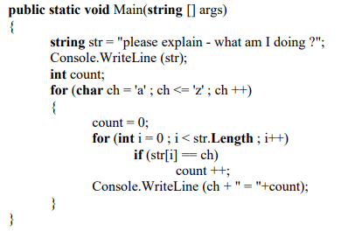

1. מה יהיה פלט התוכנית? נמק בעזרת טבלת מעקב.
2. תאר בקצרה מה מבצעת התוכנית, מבלי לפרט כל פקודה ופקודה.
3. פתח ויישם **בשלבים** **פונקציה** המקבלת מחרוזת ומחזירה מחרוזת חדשה שבה לכל זוג איברים צמודים מוחלף סדר התווים.

לדוגמא: התקבלה המחרוזת "good", מחזירה "ogdo"

static string SwapStrEven(string str)

{

string x= "";

int i;

if (str.Length%2==0)

{

for (i = 0; i < str.Length; i+=2)

{

x += str[i + 1];

x += str[i];

}

}else

{

for (i = 0; i < str.Length-1; i += 2)

{

x += str[i + 1];

x += str[i];

}

x += str[str.Length - 1];

}

return x;

}

static void Main(string[] args)

{

string str = "good";

str = SwapStrEven(str);

Console.WriteLine(str);

str = "goodg";

str = SwapStrEven(str);

Console.WriteLine(str);

}

1. פתח ויישם **בשלבים פונקציה** המקבלת מחרוזת שמורכבת מספרות. הפונקציה תרכיב ותחזיר מספר (עשוי להיות ארוך, לכן רצוי שיהיה long) שמורכב מהספרות שיש במחרוזת. לדוגמא: עבור המחרוזת "1234" יוחזר המספר 1234.

**אסור להשתמש ב long.Parse.**